|  |
| --- |
| PERIGORD Noir - Région MONTIGNAC |

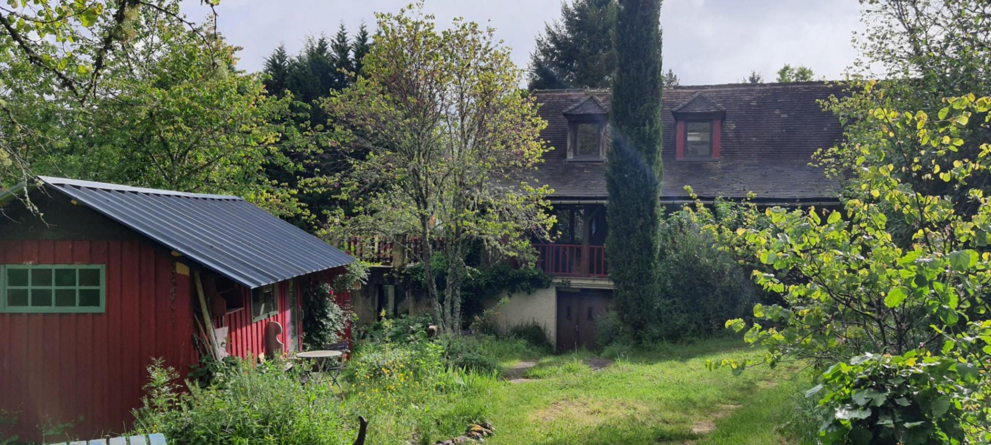

Réf: MP113801

233 200 € honoraires inclus à la charge de l'acheteur.

En Périgord Noir, sur les hauteurs du village de Plazac, située au calme à l'extrémité d'un petit hameau très calme dans un bel environnement avec vue sur la campagne, maison de charme d'environ 125 m² habitables sur plus de 3000 m² de terrain.

Sur les hauteurs du village de Plazac, en Périgord Noir, dans un environnement calme et verdoyant, cette maison d'environ 125 m² habitables offre au rdc une grand séjour qui donne sur une terrasse très agréable, cuisine et salle d'eau. A l'étage, en combles mansardés, 2 chambres ( dont une avec cabinet de toilette ), palier et bureau. La maison dispose d'une installation de chauffage central au fioul mais les propriétaires chauffent avec un poêle à granules. On trouve en rez-de-jardin, une remise et une pièce pouvant servir d'atelier. Une petite dépendance en bois sert de studio d'amis.

Terrain de 3359 m² en nature de jardin avec possibilités de construire une piscine.

Des travaux de modernisation seraient à prévoir bien que la maison soit entièrement habitable.

Les informations sur les risques auxquels ce bien est exposé sont disponibles sur le site Géorisques: www.georisques.gouv.fr

|  |  |  |  |  |  |  |
| --- | --- | --- | --- | --- | --- | --- |
| |  |  | | --- | --- | | Resized_20240502_100057 | 1 | | P1100765 | P1100766 | | DSC_0065_0064©GGMB | Resized_20240502_100212 | |

|  |  |  |  |  |
| --- | --- | --- | --- | --- |
| |  | | --- | | Caractéristiques: |  |  |  |  | | --- | --- | --- | | * Type: Maison Ancienne * Mitoyenneté: Aucune | * Etat: A rafraîchir * Surf. hab: 125 m² * Terrain: 3 359 m² * Séjour: 40 m² * Terrasse: 20 m² * Campagne non-isolée | * 2 chambres * 1 s.d.b * 6 pièces * 1 bureau * Cuisine: Indépendante * Chauffage: Bois et Fuel | |

|  |  |  |  |
| --- | --- | --- | --- |
| |  | | --- | | Détails complémentaires: |  |  |  | | --- | --- | | Situation du bien:   * Campagne non isolée   Rez de Jardin:   * Atelier * Cellier   Rez de chaussée:   * Couloir * Cuisine * Salon d'environ 40 m² avec cheminée * Salle de bains * WC   1er étage:   * Bureau * 2 Chambres | 1er étage (suite):   * Palier   Dépendances:   * Annexe en bois servant de studio d'amis   DPE:   * Consommation énergétique en énergie primaire * Emission de gaz à effet de serre   Chauffage:   * Mixte fuel et bois : installation de chauffage central fioul + poêle à granulés.   Services:   * Ville la plus proche : Plazac / Rouffignac * Autoroute 25 mn * Calme * Hôpital Périgueux à 35 mn. * Internet / ADSL   Toiture:   * Tuiles , une partie est à refaire.   Vue:   * Vue sur jardin | |

|  |  |  |  |  |  |  |  |
| --- | --- | --- | --- | --- | --- | --- | --- |
| |  | | --- | | Consommations énergétiques: |  |  |  | | --- | --- | |  |  | |  |  | |  |  | |

**Taxe foncière: €**

**Agent responsable du dossier**: Monsieur Ludovic MONS

E-mail: mperigord@wanadoo.fr

Mobile: 0672150964

Les informations sont données à titre informatif et non contractuel.